Witam we wtorek, 19.05.2020r. Zapraszam do zabawy.

- Proponuję na początek zabawę przy muzyce „Układamy serduszko”. Przy dźwiękach piosenki „Święto naszej mamy”

http://chomikuj.pl/barbara.siemieniuk0/piosenki/*c5*9awi*c4*99to+naszej+mamy,1688571888.mp3(audio)

lub jakiejkolwiek innej melodii, poruszamy się tanecznym krokiem po pokoju, trzymając w rękach kolorowe sznurki, pociętą bibułę itp. Podczas przerwy w nagraniu układamy na podłodze sylwetę serduszka. Ponowne dźwięki melodii są sygnałem do dalszego tańca.
- Posłuchajmy wiersza J. Koczanowskiej „Mama i tata”.

Mama i tata to świat nasz cały,

ciepły, bezpieczny, barwny, wspaniały,

to dobre, czułe, pomocne ręce

i kochające najmocniej serce.

To są wyprawy do kraju baśni,

wakacje w górach, nad morzem, na wsi,

loty huśtawką prawie do słońca

oraz cierpliwość, co nie ma końca.

Kochana Mamo, kochany Tato,

dzisiaj dziękować chcemy Wam za to,

że nas kochacie, że o nas dbacie

i wszystkie psoty nam wybaczacie.

Porozmawiajmy na temat wiersza – kim są dla dzieci mama i tata; za co dzieci dziękują rodzicom. Zachęcam do nauki chociaż małego fragmentu wiersza.
- Rozmowa na temat rodziców jest bardzo dobrą okazją do przypomnienia nazw zawodów (różnych), jak również tych, które wykonują rodzice. Niektóre zawody możemy zobaczyć w książce dla 5 latków str. 88 i 89, lub na zdjęciach poniżej.

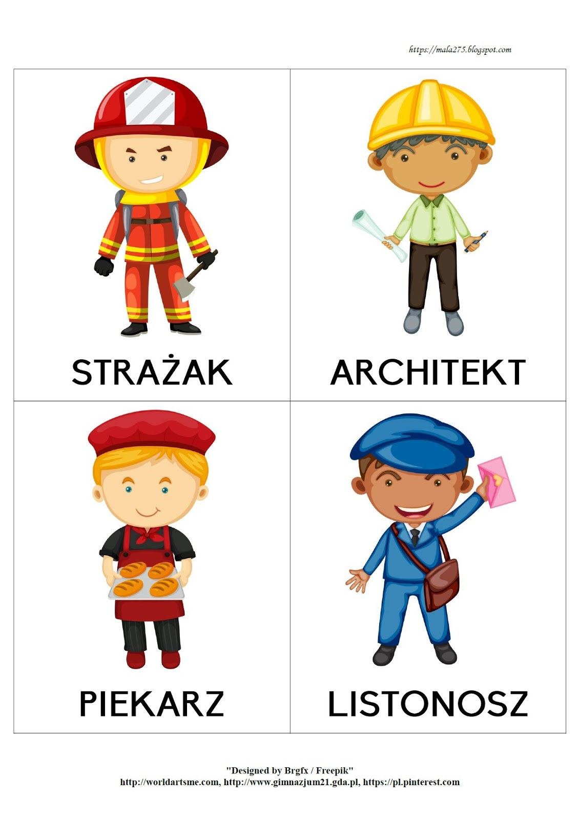

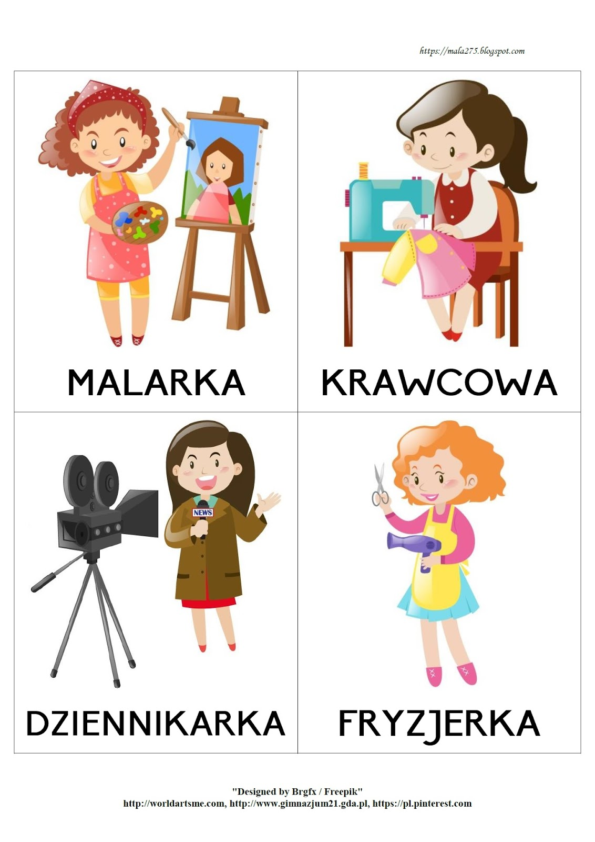

- Dzisiaj proponuję wykonać proste prezenty dla mamy i taty, które wręczymy w przyszłym tygodniu. Będą to kwiaty z rolki po papierze toaletowym. Końcowy efekt poniżej, sposób zrobienia w podanym linku

https://czasdzieci.pl/inspiracje/id,57505da.html

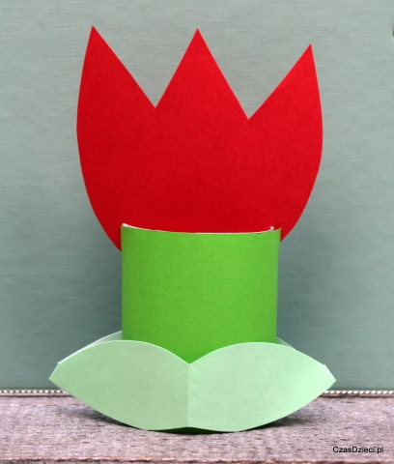
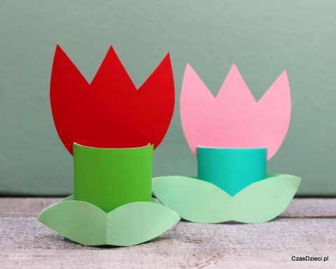

- Sugerowane karty pracy na dziś 5 latki – 48, 49; 4 latki – 47 a dla chętnych kolorowanki
- Zapraszam również do obejrzenia „Programu Mamy i Taty” – Budzik (pod podanym linkiem), który jest inspiracją do wielu działań.

https://vod.tvp.pl/video/budzik,programy-taty-i-mamy,5638953

Miłej zabawy. Zapraszam jutro.

